平成29年12月25日 クリスマス会
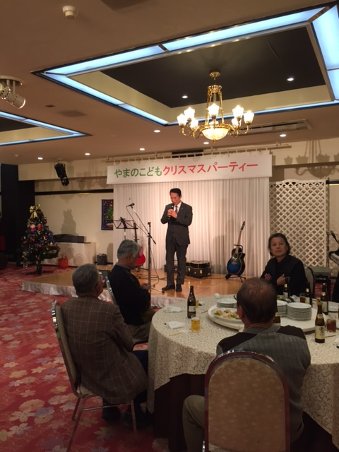

平成29年12月25日 クリスマス会
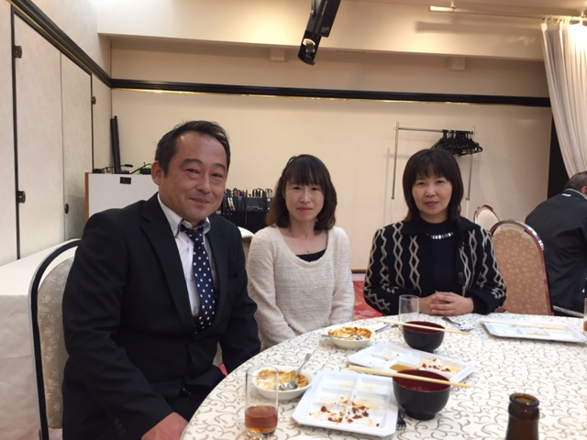

平成29年12月25日 クリスマス会
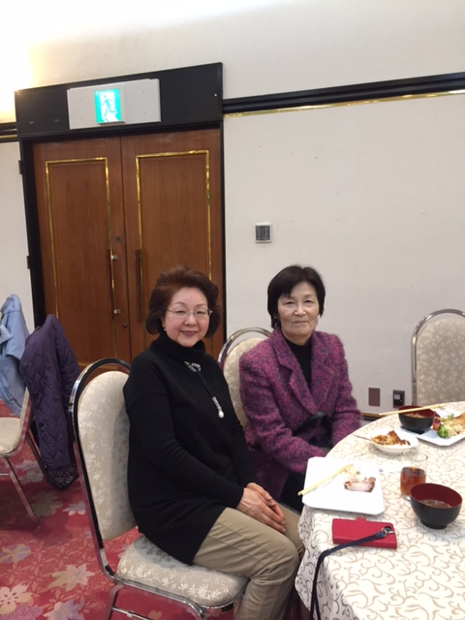
平成29年12月25日 クリスマス会
